

（深圳）

实验报告

课程名称： 机器学习实验一
实验名称：决策树分类算法的实现与应用
实验性质： 设计型
实验学时： 地点：
学生学号： 2024311120
学生姓名： 黄嘉康

实验与创新实践教育中心制
2026年3月

一、实验目的
- 熟悉 Python 机器学习实验的基本环境与常用工具
- 掌握基于 scikit-learn 实现分类建模的完整流程
- 理解决策树 ID3 算法的核心思想与构建原理
- 能够在指定数据集上独立完成决策树分类实验，并对实验结果进行对比、分析与总结

二、数据集说明
任务背景： 银行贷款审批通常依据历史客户的相关特征建立分类模型，对未来申请人的贷款风险进行判断。若申请人符合贷款条件，则予以批准；否则不予批准。

本实验使用“银行贷款审批数据集”，请你简单描述改数据集的规模以及特征定义（如特征含义、数据类型、取值说明等）。
一共有800条训练样本和200条测试样本
这是一个典型的二分类问题数据集，旨在根据申请人的个人基本信息（职业、教育）、家庭状况（婚姻、子女）、负债情况（房贷、车贷）以及收入水平，来预测银行是否批准其贷款申请。除了 revenue 是连续变量外，其余特征均为离散或二元变量，非常适合使用决策树（如 ID3 算法）进行建模。

三、数据预处理

3.1 缺失值处理
检查数据的完整性。如果数据中存在缺失值，说明采用的处理策略；如果数据完整，请明确写出“数据无缺失”。
数据无缺少

3.2 连续属性离散化（revenue）
针对连续型特征（revenue），说明具体的离散化方法（如：等宽划分、等频划分等）。此处需附上核心代码逻辑，展示如何将连续数值转换为类别型数据。
使用的是等宽划分

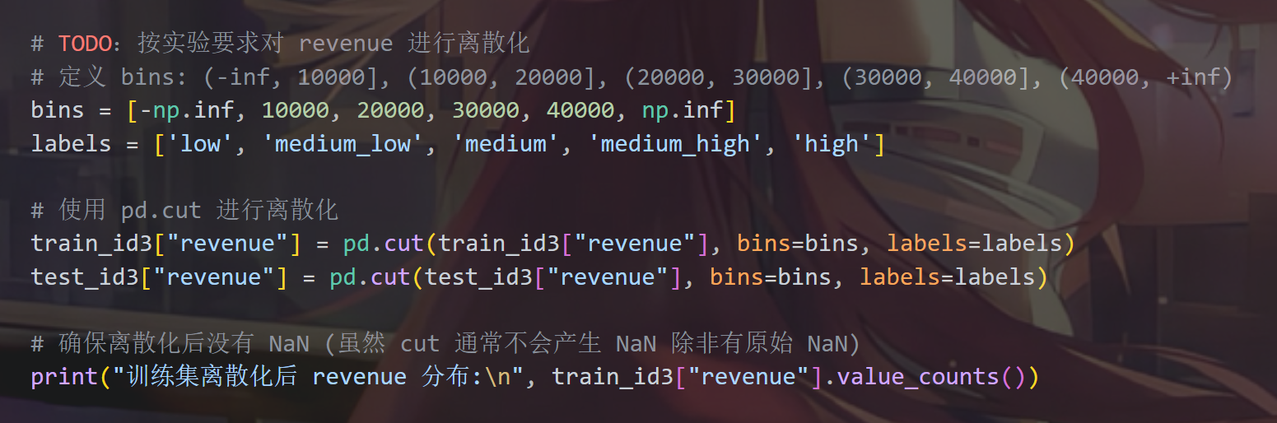

3.3 特征与标签类别分离
说明如何将数据集划分为特征（X）与目标变量（y），并简述划分后的数据结构。

特征矩阵X由除标签外的7列（职业、教育、房贷、车贷、婚姻、子女、收入）组成，目标变量y为approve列；划分后X为DataFrame结构（训练集800x7，测试集200x7），y为Series结构（训练集800维，测试集200维），分别存储特征数据和对应的二分类标签（0或1）。

四、使用 scikit-learn 实现决策树分类（任务1）

4.1 模型训练（记录调参过程）
记录模型初始化及参数调整的过程。至少设置并比较 3 组不同参数，通过验证集或交叉验证选择较优参数，并说明选择最终参数的理由。
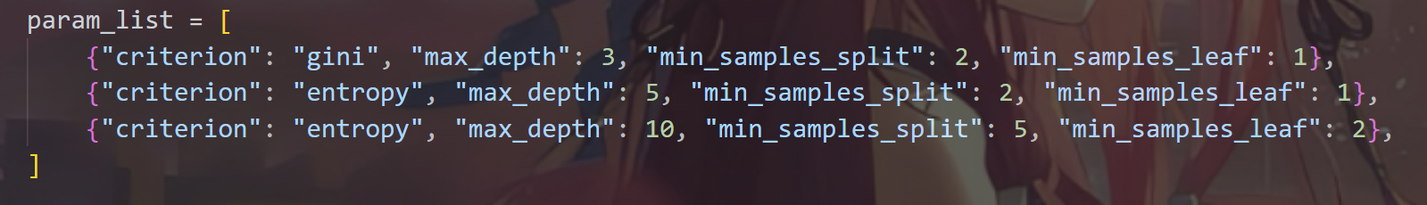
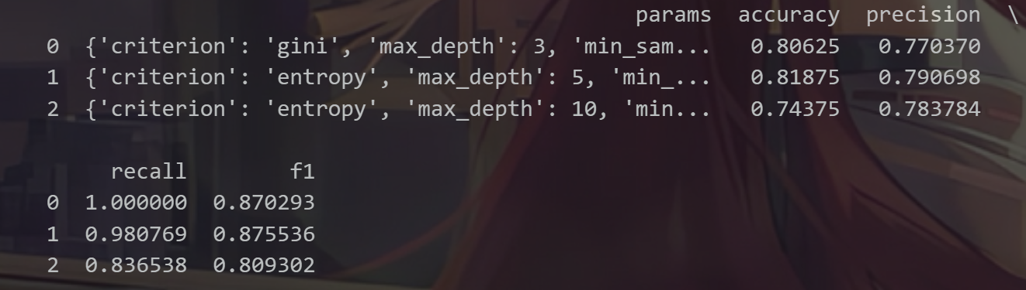

4.2 模型评估（测试集）
在测试集上给出模型评估结果，评估指标包括：准确率 Accuracy、精确率 Precision、召回率 Recall 和 F1-score。


4.3 决策树可视化
此处粘贴生成的决策树图像，要求图像需清晰，能够辨认出内部节点的分裂条件（特征及阈值）以及叶子节点的类别分布
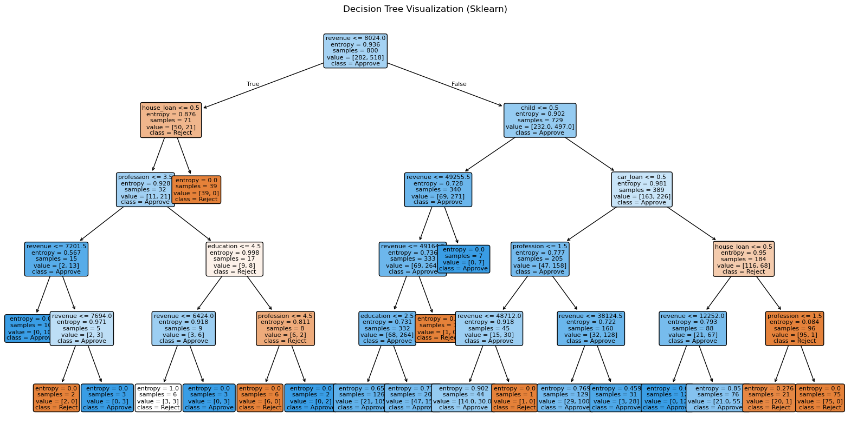

五、手写ID3决策树算法（任务2）

5.1 算法实现说明
简述 ID3 算法的核心思想及流程。重点解释在代码实现中如何计算信息熵以及如何选择最优划分属性。

ID3 算法的核心思想是基于信息论中的“信息增益”准则来递归地构建决策树，旨在通过选择能最大程度减少数据不确定性的特征进行划分。在具体流程中，首先计算当前数据集的信息熵，代码实现通常采用公式 $H(D)=−\sum{p_{k}}\log_{2}{(}p_{k})$，其中 $p_{k}$ 是第 $k$ 类样本在数据集中出现的概率，熵值越大代表数据的混乱程度越高。接着，算法遍历所有可用特征，分别计算每个特征条件下的条件熵，并用原始熵减去条件熵得到该特征的信息增益。选择最优划分属性的标准即是选取信息增益最大的那个特征，因为这意味着使用该特征进行划分后，子集的不确定性下降得最多，纯度提升最显著。随后，以该特征为节点生成分支，对每个分支对应的子数据集递归执行上述过程，直到所有样本属于同一类别、没有剩余特征或达到预设的停止条件（如最大深度），从而完成树的构建。

5.2 核心函数接口
列出实现算法的关键函数及其功能描述：
calc_entropy
calc_info_gain
majority_class
build_tree
predict_one
predict
(注：此处可附上关键代码片段的截图或伪代码逻辑，无需粘贴全部代码)
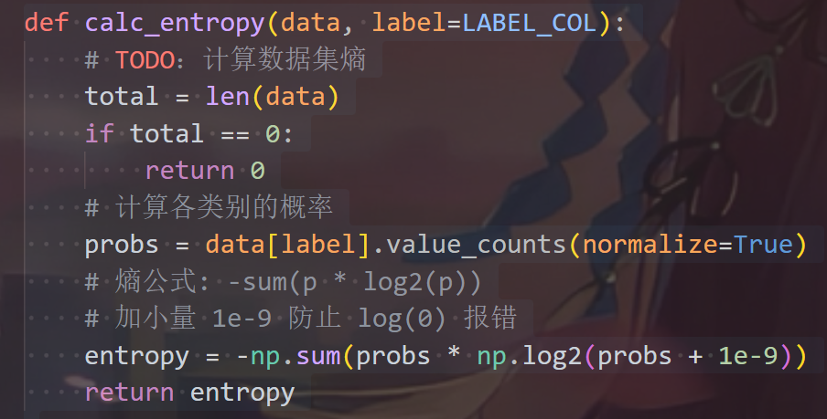
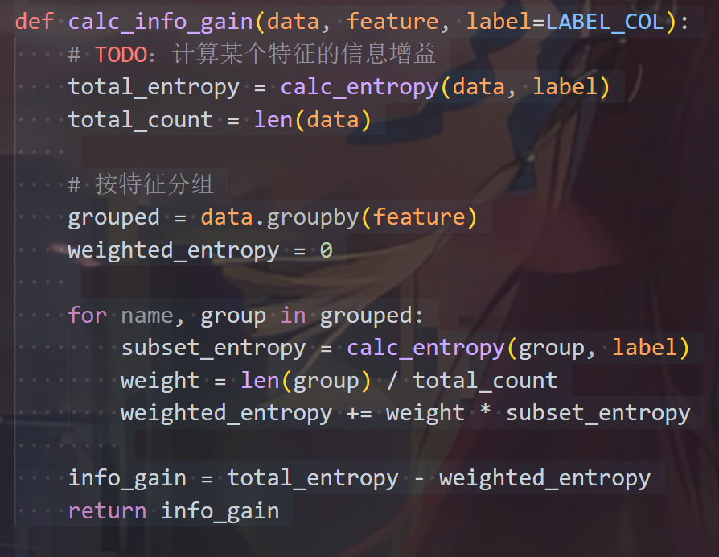
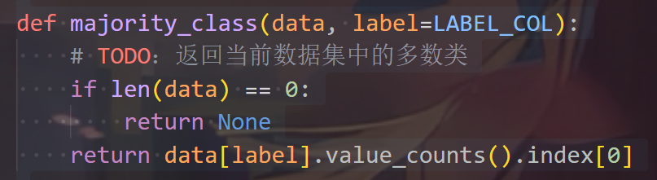
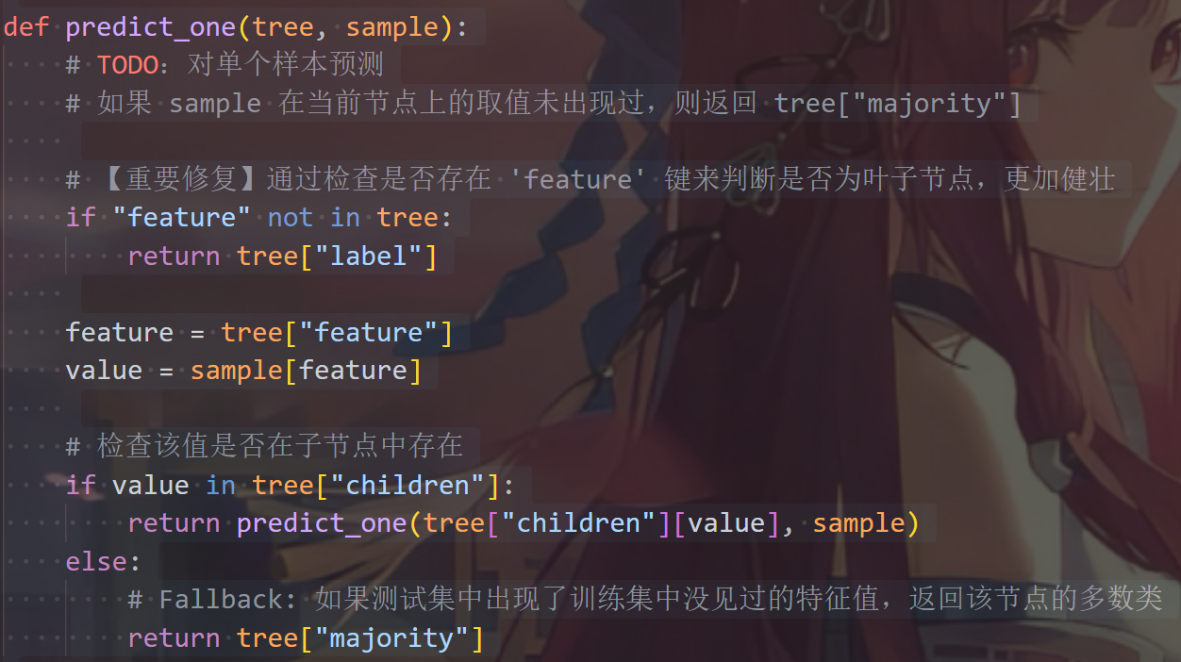
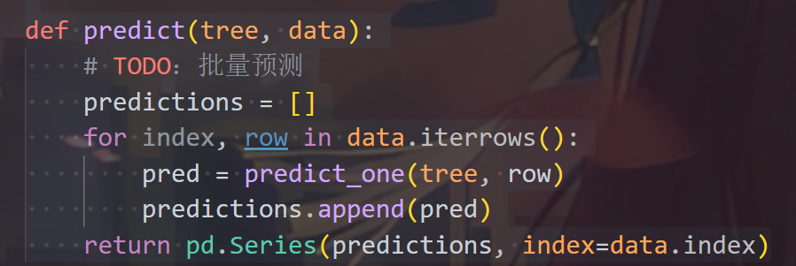

5.3 模型评估（测试集）
使用与任务一相同的测试集和指标，给出ID3决策树模型评估结果。
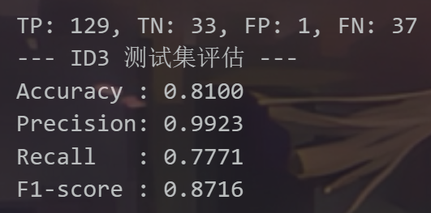

5.4 与 scikit-learn 模型对比，分析差异原因
对比两个模型的评估指标及生成的树结构。差异分析： 分析两者结果是否一致。如果不一致，探讨可能的原因。

Sklearn 决策树模型与手写 ID3 模型的评估结果存在显著差异，两者并不一致。Sklearn 模型在测试集上取得了极高的性能（准确率 0.9750，F1 分数 0.9847），而基础版手写 ID3 模型（无深度限制）的表现则相对较差（准确率 0.8100，F1 分数 0.8716）。造成这种差异的主要原因在于特征处理方式的不同：Sklearn 的 DecisionTreeClassifier 能够直接处理连续型特征 revenue，通过寻找最佳切分点构建二叉树，从而保留了更丰富的信息粒度；而手写 ID3 算法原生仅支持离散特征，代码中强制将 revenue 离散化为 5 个区间，这一过程导致了大量数值信息的丢失，使得模型无法捕捉到收入细微变化对贷款审批的影响。此外，Sklearn 模型经过了基于验证集的超参数调优（如限制最大深度为 5），有效平衡了偏差与方差，防止了过拟合；相比之下，未剪枝的手写 ID3 树容易生长得过于复杂，记忆了训练数据中的噪声，导致在测试集上的泛化能力下降。值得注意的是，选做题中的预剪枝实验显示，当限制手写 ID3 树的深度为 3 时，其准确率提升至 0.9750，这与 Sklearn 最优模型的表现高度一致，进一步证明了适当的复杂度控制（剪枝）对于提升 ID3 模型泛化性能的关键作用，也侧面反映了在该数据集上，较浅的树结构配合合理的特征划分足以捕捉核心规律。

六、预剪枝Pre-Pruning（选做题）
如果实现了预剪枝，简述剪枝策略。
效果分析： 对比剪枝前后的模型在训练集和测试集上的表现，分析剪枝对模型泛化能力的影响。

在本实验的手写 ID3 实现中，采用的是预剪枝策略，即通过控制 max_depth 参数来限制树的深度，从而在模型复杂度和泛化能力之间寻找平衡。
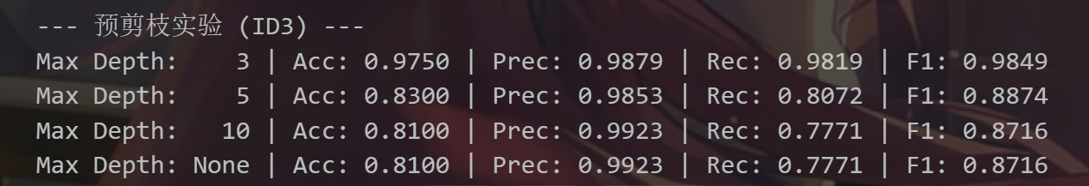

根据预剪枝实验结果，未剪枝（Max Depth: None）的 ID3 模型在测试集上的准确率为 0.8100，F1 分数为 0.8716，表现出明显的过拟合倾向，即模型在训练集上可能达到了完美拟合，但在未见数据上泛化能力较差。相比之下，经过预剪枝处理后，当最大深度限制为 3（Max Depth: 3）时，模型性能发生了显著逆转，测试集准确率大幅提升至 0.9750，F1 分数达到 0.9849，甚至超过了 Sklearn 调优后的最佳表现。随着深度增加至 5 和 10，模型性能反而逐渐下降并趋近于未剪枝的水平，这表明在该数据集及离散化特征条件下，较浅的树结构（深度为 3）更能捕捉到核心规律而忽略噪声。这一对比有力地证明了剪枝策略通过限制模型复杂度，有效抑制了过拟合，从而显著提升了模型在测试集上的泛化能力；对于手写 ID3 算法而言，适当的预剪枝是弥补其缺乏内置正则化机制、提升实际预测效果的关键手段。

